Правила безопасного поведения во время зимних каникул
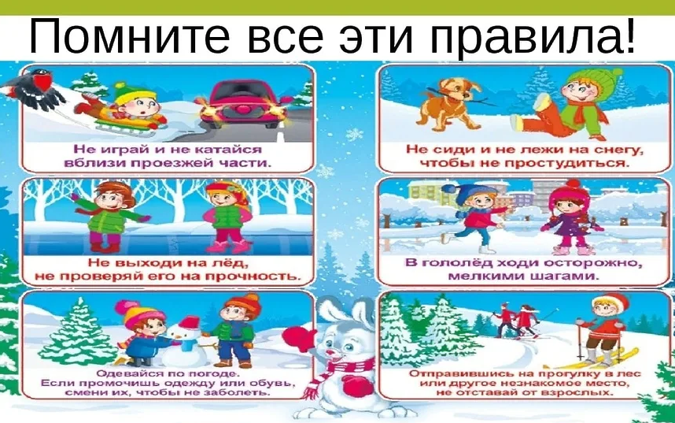
1. Общие правила безопасного поведения на зимних каникулах
1.1. Настоящая инструкция по правилам поведения во время зимних каникул разработана с целью проведения инструктажа с учащимися школы по технике безопасности непосредственно перед началом зимних каникул, для предупреждения и сбережения здоровья детей.
1.2. Детям необходимо внимательно прослушать инструктаж по технике безопасности «Правила поведения на зимних каникулах», который проводится классным руководителем, запомнить основные требования безопасности.
1.3. В период зимних каникул в случае гололёда не спешить при ходьбе, не обгонять прохожих. При падении стараться упасть на бок, не нужно хвататься за окружающих.
1.4. Необходимо строго соблюдать настоящие правила безопасного поведения во время зимних каникул, быть внимательным и осторожным на проезжей части дороги, соблюдать правила дорожного движения.
1.5. В общественном транспорте быть внимательным и осторожным при посадке и выходе, на остановках.
1.6. Не вести беседу с посторонними (незнакомыми) людьми. Не реагировать на знаки внимания и приказы незнакомца. Не разрешается уходить с посторонними лицами.
1.7. Не нужно играть в тёмных местах, на свалках, стройплощадках, пустырях и в заброшенных зданиях, рядом с железной дорогой и автомагистралью.
1.8. Всегда ставить в известность родителей, куда идёшь гулять.
1.9. Запрещается без сопровождения взрослых и разрешения родителей уходить к водоемам (рекам, озерам, водохранилищам) и в лес, уезжать в другой населенный пункт.
1.10. На зимних каникулах необходимо тепло одеваться в соответствии с погодными условиями.
1.11. Играя в снежки, не бросать в лицо и в голову.
1.12. Не разрешается ходить вдоль зданий – возможно падение снега и сосулек.
1.13. Не дразнить и не гладить уличных собак и других животных.
1.14. Находясь дома во время каникул, быть внимательным при обращении с острыми, режущими, колющими предметами и электронагревательными приборами; запрещается играть со спичками, зажигалками и т.п. Строго соблюдать правила пожарной безопасности.

2. Правила поведения детей в общественных местах во время проведения новогодних праздников
2.1. При посещении новогодних представлений с родителями, ни в коем случае не отходите от них далеко, т.к. при большом скоплении людей можно легко затеряться в толпе.
2.2. В местах проведения массовых новогодних гуляний старайтесь помнить данные правила поведения детей на зимних каникулах, держаться подальше от толпы людей, во избежание получения травм.
2.3. В местах массового скопления людей необходимо:
• прислушиваться к законным предупреждениям и требованиям администрации, полиции и иных лиц, ответственных за поддержание порядка, пожарной безопасности;
• вести себя уважительно по отношению ко всем участникам массовых мероприятий, обслуживающему персоналу, должностным лицам, ответственным за поддержание общественного порядка и безопасности при проведении массовых мероприятий;
• не допускать действий, которые способны образовать опасность для окружающих и привести к созданию экстремальной ситуации;
• выполнять организованный выход из помещений и сооружений по окончанию мероприятий;
• при получении информации об эвакуации нужно следовать согласно указаниям администрации и сотрудников правоохранительных органов, ответственных за обеспечение правопорядка, соблюдая спокойствие и не создавая паники.

3. Правила пожарной безопасности во время новогодних праздников
3.1. Не используйте на новогодних праздниках одежду с наличием ваты и марли.
3.2. В помещении запрещается зажигать бенгальские огни, применять хлопушки и восковые свечи. Помните, открытый огонь всегда опасен!
3.3. Не разрешается использовать пиротехнику, если вы не знаете, как ею пользоваться, а инструкции не прилагается, или она написана на непонятном вам языке.
3.4. Не украшайте ёлку матерчатыми и пластмассовыми игрушками, так как они очень быстро возгораются.
3.5. Не обкладывайте подставку ёлки ватой.
3.6. Освещать ёлку необходимо только электрогирляндами промышленного производства.
3.7. Нельзя ремонтировать и вторично эксплуатировать не сработавшую пиротехнику.
3.8. Категорически запрещается использовать самодельные пиротехнические устройства.

4. Правила поведения на водоёмах зимой для детей
4.1. Ни в коем случае не выходите на тонкий неокрепший лед
4.2. Места, которые с темным прозрачным льдом более надежны, чем соседние с ним — непрозрачные, замерзавшие со снегом.
4.3. Не катайтесь на коньках с появлением первого льда. На них очень легко въехать на тонкий, неокрепший лед или в полынью.
4.4. В случае крайней необходимости перехода опасного места на льду завяжите вокруг пояса шнур, оставив за собой свободно волочащийся конец, если сзади передвигается товарищ. Переходите это место с большим шестом в руках, держа его поперек себя.
4.5. Оказывая помощь провалившемуся под лед товарищу, подавайте ему в руки пояс, шарф, палку и т. п. За них можно ухватиться крепче, чем за протянутую руку, к тому же при сближении легче обломить кромку льда и можно тоже провалиться под лед.
4.6. Если случайно попали на тонкий лед, отходите назад скользящими осторожными шагами, не отрывая ног ото льда.
4.7. Не ходите с грузом за плечами по неокрепшему льду. Если этого нельзя избежать, обязательно снимайте одну из лямок заплечного мешка, чтобы сразу освободиться от него в случае провала.
4.8. При провале под лед не паникуйте, не пытайтесь ползти вперед и подламывать его локтями и грудью. Попробуйте лечь "на спину и выползти на свой след, а затем, не вставая, отползти от опасного места.
4.9. При проламывании льда необходимо:
• освободиться от тяжёлых, сковывающих движения предметов;
• не терять времени на освобождение от одежды, так как в первые минуты до полного намокания, она удерживает человека на поверхности воды;
• пробовать выбираться на лёд в месте, где произошло падение;
• выползать на лёд методом «вкручивания», другими словами перекатываясь со спины на живот;
• втыкать в лёд любые острые предметы, подтягиваясь к ним;
• удаляться от полыньи ползком по собственным следам.
4.10. Следует помнить положения инструктажа по правилам поведения во время зимних каникул, не забывать, что наиболее продуктивные – это первые минуты пребывания в холодной воде, пока ещё не намокла одежда, не замёрзли руки, не развились характерные для переохлаждения слабость и беспомощность. Оказывать помощь провалившемуся под лёд человеку следует только одному, в крайней мере двум его товарищам. Скапливаться на краю полыньи не только бесполезно, но и очень опасно.
4.11. Во время загородных пеших или лыжных прогулок вас может подстерегать такие опасности как переохлаждение и обморожения. Морозы при сильном ветре, длительное воздействие низких температур вызывают обморожение, и часто сильное. Обморожение возможно и при небольшой температуре, но это может произойти при повышенной влажности, а также, если на человеке мокрая одежда. Зачастую страдают пальцы рук, ног, ушные раковины, нос и щёки.
4.12. Признаки переохлаждения:
• появление озноба и дрожи;
• нарушение сознания (заторможенность и апатия, бред и галлюцинации, неадекватное поведение);
• посинение или побледнение губ;
• снижение температуры тела.
4.13. Признаки обморожения конечностей:
• потеря малейшей чувствительности;
• кожа бледная, твёрдая и холодная на ощупь;
• нет пульса у лодыжек;
• при постукивании пальцем слышен деревянный звук.
4.14. Оказание первой медицинской помощи при переохлаждении и обморожении:
• доставить пострадавшего в помещение и постараться быстрее его согреть;
• лучше всего согревать при помощи ванны, температура воды в которой должна быть от 30 до 40 градусов (в случае обморожения конечностей, сначала опускают их в воду с температурой 20 градусов и за 20-30 минут постепенно доводят температуру воды до 40 градусов).
• после согревания, следует хорошо высушить тело, одеть человека в сухую тёплую одежду и положить его в постель, укрыв тёплым одеялом;
• сделать тёплое сладкое питьё или пищу с большим содержанием сахара.
• При обморожении нельзя:
• растирать обмороженные участки тела снегом;
• помещать обмороженные конечности сразу в тёплую воду или же обкладывать тёплыми грелками;
• наносить на кожу масла.

5. Правила безопасного поведения на катке при катании на коньках
5.1. Коньки должны удобно располагаться на ноге и нигде не должны давить. Нога в ботинке не должна быть зажата, но и не должна сильно бултыхаться, иначе вы будете падать. Шнуровать нужно как можно крепче, чтобы вы чувствовали себя стоя на них уверенно.
5.2. Одежда должна быть тёплой и не создавать чувство тяжести. Вы должны себя ощущать комфортно в ней. Волосы лучше собрать в хвостик, чтобы они не мешали и не лезли вам в глаза. Также желательно, если вы катаетесь на улице, иметь на голове лёгкую шапку.
5.3. При падении на льду нужно следовать особенным мерам предосторожности. Не желательно падать назад, так есть возможность себе что-нибудь повредить или отбить. Если чувствуете, что сейчас упадёте, то старайтесь падать на бок или вперёд рыбкой, при этом голова должна всегда быть направлена в противоположную сторону от стороны падения. Если рядом с вами катаются другие люди, старайтесь падать так, чтобы лезвия ваших коньков не были направлены в их сторону. Иначе вы можете их задеть и сильно поранить. На скорости лезвия конька могут причинить очень глубокую рану из-за своей остроты.
5.4. Когда выходите на лёд придерживайтесь бортика. Главное не спешите. Избегайте столкновения с другими участниками.
5.5. Прежде чем начать кататься, удостоверьтесь, что состояние ледового покрытия хорошее. Не должно быть никаких ямок и бугорков. Это тоже может привести к падениям и получению серьёзных травм.
5.6. Во время нахождения на катке запрещается:
• бегать, прыгать, толкаться, баловаться, кататься на высокой скорости, совершать любые действия, которые могут мешать остальным посетителям;
• бросать на лёд мусор или любые другие предметы;
• повреждать инвентарь и ледовое покрытие;
• выходить на лед с любыми животными;
• использовать взрывчатые и легковоспламеняющиеся вещества (в том числе пиротехнические изделия).
• 5.7. В случае получения травмы незамедлительно сообщите об этом работникам катка. Вам окажут необходимую помощь.

6. Правила безопасности при катании на санках
6.1. Одеваться для катания с горки на санках будет лучше всего в «дутые» синтепоновые куртки и штаны, поскольку эта легкая одежда не позволит сильно вспотеть, а при падении сможет максимально смягчить удар. Обувь для катания на санках лучше подбирать удобную и прочную, со специальной прорезиненной подошвой. Руки должны защищать толстые перчатки, а голову – шапка, на крутых склонах могут понадобиться ветрозащитные очки и шлем. На посадочное место санок рекомендуется постелить что-то теплое и мягкое.
6.2. Прежде чем начать спуск с горки, внимательно осмотрите ее на предмет наличия ям, бугров, торчащих кустов и камней.
6.3. Категорически запрещается нарушать инструкцию по правилам безопасного поведения на зимних каникулах, спускаться с горки, которая заканчивается проезжей частью дороги, водоемом, забором.
6.4. Не привязывайте санки к автотранспортным средствам, а также несколько санок между собой, создавая паровозик.
6.5. Нельзя кататься с горок с трамплинами, так как при приземлении можно травмироваться.
6.6. Не разрешается кататься с горки на ногах – это чревато получением серьезной травмы.
6.7. При спуске на санках с горки нужно крепко держаться руками.
6.8. Не съезжайте с горки, если предыдущий ребенок не отошел в сторону.
6.9. Не задерживайтесь внизу после того, как съехали, а быстрее отходите с санками в сторону.
6.10. Не перебегайте ледяную дорожку, по которой спускаются люди на санках, можно поскользнуться и упасть под ноги съезжающим с горки и получить травму.
6.11. Не нужно подниматься по ледяной дорожке для спуска на санках. Необходимо подниматься на горку достаточно далеко от нее, чтобы не задеть своими санками съезжающих людей и самому не оказаться под их санками.
6.12. Запрещается съезжать головой, спиной вперед, а также на животе. Всегда необходимо смотреть только вперед как при спуске, так и при подъеме.
6.13. Если уйти от столкновения не получается (на пути человек, дерево и т.д.) необходимо постараться завалиться набок на снег или откатиться в сторону от ледяной поверхности спуска.

Инструкцию разработал: ______________ /Муратова А. Н./

С инструкцией ознакомлен (а)
«___»_____20___г. ______________ /_______________________/
«___»_____20___г. ______________ /_______________________/
«___»_____20___г. ______________ /_______________________/

